11 апреля – «День березы»
Подготовила: воспитатель Асеева С. Ф.
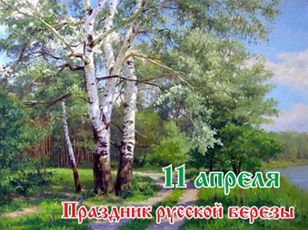
На Руси 11 апреля отмечали день березы или Брещенье. Брещенье – так называется народный праздник, виновница торжества – белоствольная красавица, воспетая в русских стихах и песнях. Образ березы не только нашел отражение в художественном творчестве, но и стал национальным символом России. Береза – одно из самых любимых деревьев у русского народа. Его называют деревом жжизни, здоровья и света.
Существует версия, что слово «береза» происходит от глагола «беречь», то есть оберегать и защищать от разных напастей. Как миниум один проукт из березы обладает такими свойствами – это березовый сок. Он считается одним из улучшения обмена веществ. Фитонциды, содержащиеся в нем, усиливают иммунитет, борются с вирусами и болезнетворными бактериями.
Берещенье открывает сезон сбора березового сока. В этот день нужно идти в рощу и слушать березы – не началось ли движение сока. Собирать его надо тольео до того ка распустятся почки, а после этого он начинает горчить. Одно крупное ерево способно отдать ведро сока в день безкакого- либо вреда. С этим деревом связано много примет и пословиц: Лопаются сережки у березы – время сеять хлеб. Листья начинают желтеть с верхушки – жддите ранней весны. Снизу – поздней. И у березки слезы текут, когда с нее кору дерут. Неломай березу – красу, лучше посади свою.
Дерево - берёза: жилище освещает, даёт тепло, лечит людей, радует сувенирами. Березка – источник вдохновения для творчеста дошколят и их педагогов. Сегодня дети расширили представления об образе березы по средствами поэзии, музыки, искусства, детского изобразительного творчества. Какие красивые березки у нас получились. Молодцы, ребята!
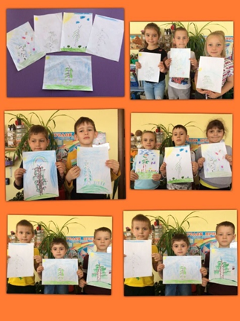
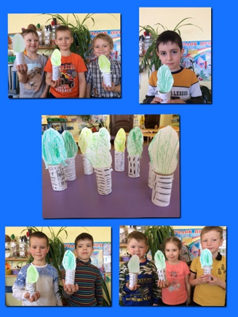
Интересные факты о берёзах:
1. Всего насчитывается около 120 видов, она растет на большой территории. В нашей стране встречается не более 70 видов.
2. Почки и листья берёзы активно применяются в медицине как жаропонижающее, бактерицидное, мочегонное и ранозаживляющее средство.
3. Слово «берёза» в праславянском языке является производным от глагола «белеть, светлеть».
4. Большинство берёз вырастают до 30-45 метров при обхвате ствола до 150 сантиметров. Есть в этом роду и кустарники, едва приподнимающиеся от земли.
5. Что интересно, у маленького деревца кора темная, и только через несколько лет она светлеет. А есть виды, у которых кора коричневая, желтоватая, черная.
6. Кора берёз имеет белый цвет благодаря смолистому веществу бетулину. Оно защищает дерево от неблагоприятных внешних факторов, в том числе от паразитов.
7. Семена берёзы исключительно легкие – 5000 семян весят около 1 грамма, поэтому ветер способен отнести их на огромное расстояние от материнского дерева.
8. Большинство берёз прекрасно переносит вечную мерзлоту и растет далеко за Полярным кругом.
9. Берёзы могут расти практически на любой почве – влажной, болотистой, сухой и каменистой.
10. Средняя продолжительность жизни берёз – около 100 лет, хотя некоторые деревья доживают до 400 лет и более.
11. В древесине берёз живет жук-олень – самый крупный жук в Европе.
12. Некоторые виды грибов растут исключительно под берёзами – это подберезовик, березовый белый гриб, черный груздь и розовая волнушка, а также часть разновидностей сыроежек.
13. В прошлом берёзовые лучины часто использовались для освещения крестьянских изб, потому что эта древесина горит ярко, и при этом почти не коптит.
14. Из берёзовой древесины делают лыжи, игрушки, фанеру и приклады для огнестрельного оружия. Капы (наросты, образующиеся на разных частях берез) благодаря красивому рисунку древесины используют для вырезания табакерок, портсигаров, шкатулок и декоративных деталей мебели.
15. Береста (берёзовая кора) — прекрасный материал для плетения корзин, лаптей, лукошек и коробов.
16. В древности бересту использовали в качестве бумаги – она не боится влаги, благодаря чему до наших дней дошло множество записей XI—XV веков.
17. Народности, населяющие Дальний Восток и Север, делают из бересты лодки и строят себе жилища (чумы).
18. Берёзовый сок, сбор которого начинается после первой весенней оттепели, используют для приготовления разнообразных напитков. Одно крупное дерево способно дать больше ведра сока в день без вреда для себя.
19. Согласно древним народным верованиям, запах берёзы помогает уберечься от сглаза и спасает от меланхолии. Считалось также, что берёзовый сок, собранный в определенные дни марта и апреля, способен очистить кровь.
20. При разложении берёзовой листвы образуются вещества, стимулирующие рост других растений.

Источник: http://www.maam.ru/novosti/11-aprelja-den-berezy-22160.html

https://www.maam.ru/detskijsad/19-maja-den-berezy.html

